3.класс Английский язык 2.группа
24.04 пятница
Classwork: Выписать правило со стр. 39. Упр. 5 ( письменно) стр.39. Упр. 6. А (выписать новые слова в словарь, найти транскрипцию и перевод в словаре по ссылке https://www.lingvolive.com/ru-ru), 6Б (устно), Упр. 7А (устно) стр. 40. – 41.
Homework: Выполнить упр. 2., 3., 4., 5. (рис. 1. – 3.)
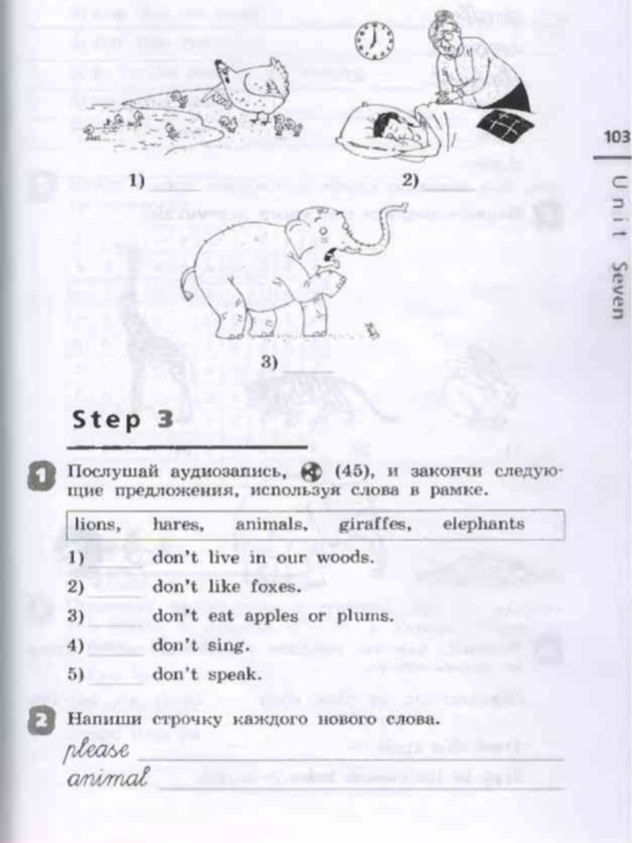 | 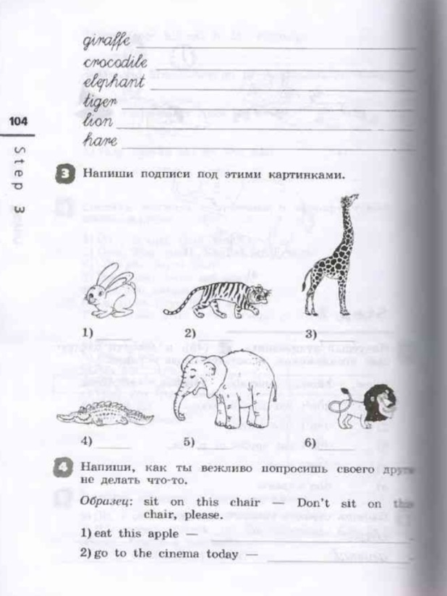
рис.1 | рис.2
рис.3

Сдача и оценивание заданий: До 26.04. фотографируйте свои тетради с выполненными заданиями. Далее отправляйте их мне на почту nasridinovaalina@yandex.ru. В теме письма пишите свою фамилию, имя, класс и группу (ребенка). Я буду ставить одну оценку за работу, выполненную 20.04 и 24.04.

